
РУКОВОДСТВО ПО ЭКСПЛУАТАЦИИ
(паспорт)
Набор диагностический для электрика
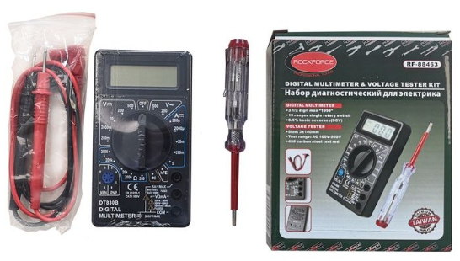

Модель: RF-88463
Заводской номер:_________________
Дата изготовления:________________
Дата продажи:____________________
Продавец:_______________________
Гарантийный срок: 12 месяцев на заводской брак
Сервисный центр находится по адресу:
223043, Минская обл., Минский р-н, Папернянский с/с,
район деревни Дубовляны, д.43
GSM (029) 692-94-21 Велком

ВНИМАНИЕ: Пожалуйста, прочитайте и сохраните настоящее руководство. Перед сборкой, установкой, работой или техническим обслуживанием данного изделия внимательно прочитайте данную инструкцию. Защитите себя и других людей, соблюдая всю информацию по безопасности. Несоблюдение правил безопасности может привести к травмам и/или повреждениям! Сохраните инструкцию для дальнейшего использования.
Тестер — это устройство, которое используется как радиолюбителями, так автоэлектриками. Популярной моделью среди них является мультиметр F-88463. Инструкция по применению прибора содержит все основные сведения для его комфортного использования. Но существуют так называемые OEM поставки, в которых она отсутствует, из-за чего не все его возможности становятся известными пользователю.

Назначение

Мультиметр представляет собой цифровое устройство, предназначенное для измерения различных электрических величин. Неоспоримым преимуществом этого устройства является функциональность и малые размеры.

Мультиметром можно измерить:

- постоянное и переменное напряжение;
- сопротивление;
- p-n переходы;
- постоянный ток;
- целостность проводки;
- коэффициент усиления транзистора.
Кроме этого, прибор имеет встроенный П-образный генератор с амплитудой сигнала 5 В и функцию прозвонки диодов.

Особенности прибора:

- присутствие защиты от перегрузки для всех измерительных диапазонов;
- автоматическое определение полярности постоянного сигнала;
- автоматическая корректировка нуля на основе аналого-цифрового двойного преобразования.

Конструктивно прибор представляет собой прямоугольного вида корпус с округлёнными углами из крепкого пластика. Его длина и ширина соответственно составляют 126 и 70 мм, а толщина всего 28 мм.

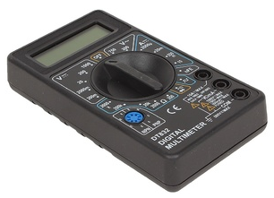

Вес в полной комплектации не превышает 150 грамм. Устройство выпускается в чёрном цвете с нанесёнными белыми надписями, обозначающими возможное положение переключателя.
Тестер имеет жидкокристаллический экран, три гнезда для подключения измерительных проводов и переключатель режимов галетного типа. Сзади устройства расположен отсек с закрывающейся крышкой для размещения батарейки.
Для работы мультиметра требуется элемент питания типа «КРОНА» с напряжением девять вольт.

Предназначен измеритель для использования в любых условиях: полевых, бытовых, лабораторных. При использовании по назначению не является источником опасности, но работать с ним может только квалифицированный персонал, имеющий допуски на измерения и необходимые знания.

Характеристики прибора

Как и любой электрический прибор, мультиметр имеет свои технические характеристики. Условно их можно разделить на общие и измерительные.
К первым относятся качественные параметры, а ко вторым — измерительные возможности.
Основой прибора является аналого-цифровой преобразователь Intersil ICL7106 и 1/3-разрядный дисплей, автоматически определяющий полярность поданного сигнала.
Скорость фиксации измерений составляет две операции в секунду, а наибольшее эффективное синфазное напряжение равняется 500 В, как для постоянного, так и переменного сигнала.

Примечание
Производитель гарантирует точность измерений при температуре 21—25 °C и бесперебойную работу устройства от 0 до 40 °C. Индикация перегрузки составляет единицу в старшем разряде. Для защиты от перегрузок используется невосстанавливающийся предохранитель.

Транспортировка изделия и хранинеие
Перевозить изделие разрешается в любом положении. Хранить устройство необходимо в помещении с нормальной влажностью при минимальной температуре -10 °C и наибольшей 50 °C. Следует избегать пыли, кислотных и щелочных паров, которые могут привести к коррозии.
Наибольший предел измерений для величин:
- постоянного напряжения — 1000 В;
- переменного напряжения — 750 В;
- постоянного тока — 5 А;
- сопротивления — 2 Мом.
Кроме этого, прибор может генерировать сигнал с амплитудой пять вольт и частотой 50 Гц прямоугольной формы, при этом генератор имеет внутреннее сопротивление, равное 50 кОм. В режиме работы вольтметра величина внутреннего сопротивления составляет 10 МОм.
Точность измерений

Она для каждого предела будет своя. Поэтому для удобства восприятия информации проще расположить её в виде таблице.

- для постоянного сигнала
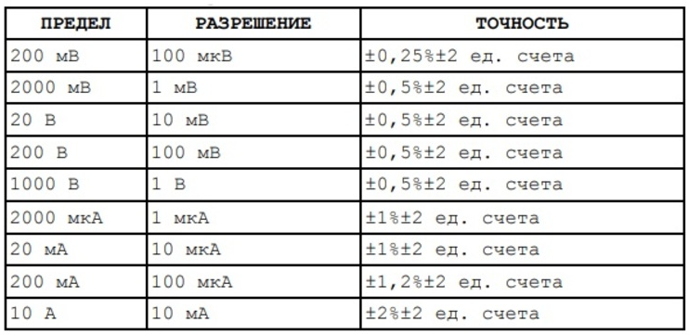
- для переменного сигнала
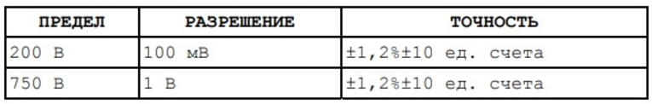
- для сопротивления
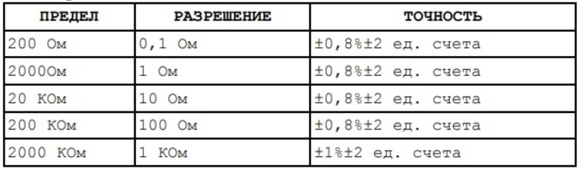
Иными словами, каждый диапазон измерений имеет свою погрешность и шаг, в соответствии с которыми отображается результат. Причём, как видно из таблиц, чем больше предел, тем точность становится ниже.

Работа прибора

Перед тем как приступить непосредственно к работе с прибором, необходимо уметь ориентироваться в надписях, выполненных на приборе.
Посредине прибора находится галетного типа переключатель, с помощью которого выбирается нужный параметр для измерения и его предел.
Вокруг него расположены различные сегменты, обозначающие разные величины. Так, на приборе можно встретить следующие знаки и надписи:

- OFF — выключение тестера;
- ACV — режим измерения переменного напряжения;
- DCV — позволяет провести замеры постоянного напряжения;
- DCA — переведя переключатель в этот диапазон с помощью тестера, можно измерить постоянный ток;
- Ω — служит для получения результатов о сопротивлении;
- hFE — предназначен для измерения коэффициента усиления транзисторов;
- -|>| —))) — в этом положении выключателя проводится проверка p-n переходов и целостность линии.

Внизу устройства, в правом углу, в ряд расположены разъёмы для подключения измерительных проводов.
Верхнее гнездо, подписанное 10А DC, служит для проведения замеров силы тока.
Среднее, обозначенное VΩmA, используется при исследовании напряжений, сопротивлений и токов, не превышающих 200 мА.
Последний же разъём является общим, подписывается COM и используется для подключения к нему земляного провода (нулевого).

Примечание
На противоположной стороне мультиметра располагается панелька для проверки транзисторов. Выполнена она обычно в синем цвете. Ламели этой панели обозначены в соответствии с типом элемента и его p-n переходами.

Проведение измерений не требует каких-либо сложных действий или предварительных настроек. Просто понадобится переключить выключатель на нужный диапазон и правильно подключить щупы. Хотя существует один нюанс, который редко где указывается, разве что в инструкциях для чайников: F-88463 имеет функцию самодиагностики элемента питания, и при недостаточном напряжении на его клеммах в левом углу экрана загорается значок аккумулятора. Если такой знак появился, то батарейку в устройстве следует заменить.

Измерения напряжений и сопротивления

Последовательность действий для измерения как постоянного, так и переменного напряжения — одинаковая.
Сначала необходимо определиться, в каком диапазоне лежит планируемая к исследованию величина. Но если установить это проблематично, выбирается самое большое доступное значение на тестере, то есть для переменной разности потенциалов выставляется 750 В, а для постоянного сигнала — 1000 В. Это важный момент, так как при выборе меньшего значения мультиметр перейдёт в режим защиты, а в случае продолжительного воздействия большего сигнала может даже перестать работать.

Действия при измерении напряжения можно описать следующими этапами:

- Переключатель переставляется в область прибора, обозначенную значками: ACV — для переменного и DCV — постоянного напряжений.
- Измерительный провод красного цвета вставляется в гнездо VΩmA, а чёрного — в разъём COM.
- Двумя щупами прикасаются к точкам, на которых измеряется напряжения.
- Полученный результат отобразится на ЖК-дисплее.

Примечание
В случае если на экране загорается единица, то это обозначает, что измеряемая величина превышает возможности прибора. Если же первая цифра — ноль, то диапазон можно переключить на разряд ниже для уточнения данных.

Замер величин сопротивлений происходит в такой же последовательности, как и напряжений. Единственное отличие заключается в первом пункте. Переключатель необходимо будет установить в положение, соответствующее области Ω прибора. Но следует отметить, что буква K возле числа обозначает килоомы, то есть когда предполагается измерить резистор на 1 МОм, переключатель перекручивается на число 2000 K. Если же на экране высвечивается единица, переключатель переставляется на разряд выше.

Вычисление постоянного тока

Максимальный ток, который может замерить устройство, составляет 20 ампер. Если же попытаться померить прибором большее значение, перегорит плавкий предохранитель. Заменять его нужно только на аналогичный. Нарушение этого принципа приведёт к перегоранию чувствительных цепей прибора и выходу из строя микроконтроллера.

Вычисление тока происходит следующим образом:

- Измерительный провод чёрного цвета подключается к разъёму мультиметра COM, а красного — вставляется в гнездо 20А.
- Переключатель диапазонов устанавливается в положение, соответствующее области ACA.
- Щупы подключаются последовательно в разрыв исследуемой электрической линии.
- Отобразившееся число на дисплее будет соответствовать измеренной силе тока.
При этом полярность результата соответствует красному щупу. Если впереди числа горит минус — направление тока обратное.

Проверка диодов и транзисторов
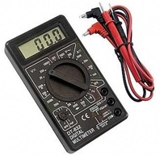
Замерить значение переменного тока, воспользовавшись мультиметром, к сожалению, не получится, зато с его помощью легко проверить целостность структуры биполярного транзистора и его главный параметр — коэффициент усиления. Для этого придётся выполнить несколько простых действий. Вначале переключатель функций перестанавливается в положение hFE. Согласно типу транзистора, его ноги вставляются в соответствующие им гнёзда. Результатом измерения будет число, равное величине параметра h21.
Перед тестированием полупроводникового прибора крайне важно определить его тип. Так как транзистор в грубом приближении можно представить в виде двух диодов, то для определения его проводимости можно использовать режим позвонки.
В этом режиме также можно проверить работоспособность диода и целостность электрической линии.

Суть работы с прибором в этом случае сводится к следующему:

- Красный провод подключается к положительному гнезду VΩmA, а чёрный — к общему COM.
- Переключатель устанавливается на предел -|>| —)))
- Щупы мультиметра параллельно подсоединяются к диоду.
Если полярность подключения правильная, то на экране появится число, равное падению напряжения полупроводникового прибора в прямом включении. Появившаяся же единица будет обозначать, что диод находится в закрытом состоянии, а значит, следует поменять полярность.

Прозвонка же выполняется в том же режиме, что и проверка p-n перехода. Если, не изменяя настройки, щупы подсоединить к двум точкам, между которыми сопротивление составляет менее 5 Ом, то зазвучит сигнал.

Таким образом, с помощью мультиметра, можно измерить самые распространённые электрические величины. Работать с тестером совсем несложно, но перед этим понадобится уделить немного времени на изучение инструкции по его эксплуатации.

Индикаторная отвертка - необычайно полезный прибор для бытовых работ связанных с электрикой и электроникой.

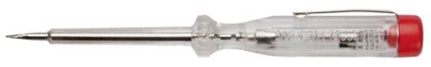
Назначение индикаторной отвертки
Согласно техническим характеристикам заявленным производителем, отвертка предназначена для:
- Определения переменного напряжения контактным способом до 250В.
- Бесконтактным способом до 600В.
- Проверки целостности цепи от 0 до 2 МОм.
- Определения полярности: от 1.5В до 36В.

Из чего состоит электрический измерительный прибор

1
3
2

- Винт (пяточок); 2. Светодиод; 3. Щуп
Меры предосторожности
- Запрещено пользоваться прибором без винта.
- Извлечению из прибора подлежит только элемент питания - батарейка.
- После замены элемента питания, винт необходимо закрутить до конца по часовой стрелке.
- Не пользуйтесь прибором с механическими повреждениями.
- Запрещено использовать прибор при высокой влажности (дождь, роса).
- Не используйте прибор выше пределов указанных тех. характеристиках.
Проверка работоспособности
Одновременно прикасаемся к щупу и пятачку прибора. Должен загореться светодиод.

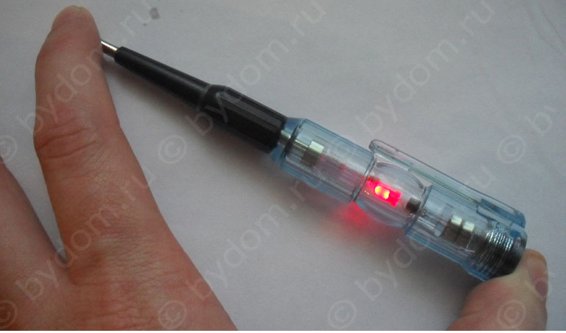

Внимание!!! Всегда начинаем работу с прибором с этого несложного действия.

Замена элемента питания
Если светодиод не горит, то скорее всего пора заменить батарейку. Как правило это LR41, но также возможно использование: 392А, AG3, 192,V3GA, G3-A.
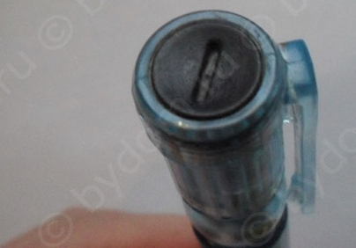
Для замены элемента питания следует открутить подпружиненный винт расположенный в торце рукоятки.
Перед извлечением батарейки аккуратно отгибаем проволоку и после замены элемента питания снова надежно поджимаем его. Процесс несложен и интуитивно понятен.

Как определить фазу и ноль или переменное напряжение контактным способом (до 250 В)
Основная задача - это определение фазы в сети переменного тока. Прикасаемся щупом к одной из клемм розетки. Светодиод НЕ горит - ноль.

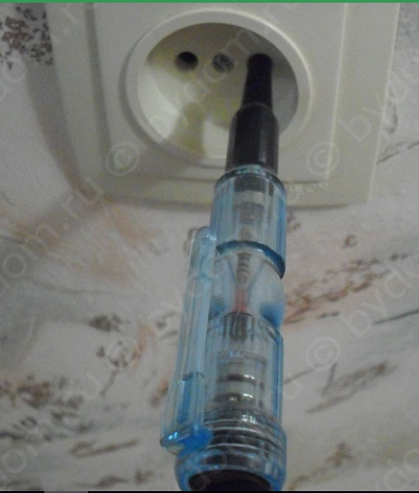

Внимание!
Если диод не загорелся - это не значит, что «ноль» определен верно на 100%. Возможен обрыв в цепи или например, банальное отключение провода от сети.

Горит - значит фаза.

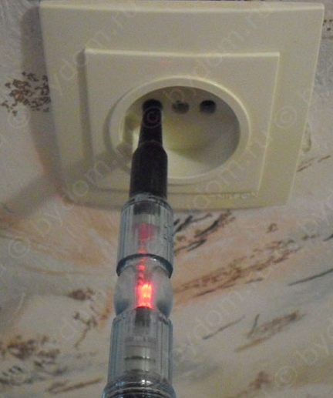

Определение переменного напряжения бесконтактным способом (до 600В)
Берем отвертку за щуп и подносим обратной стороной - пятачком проводу, розетке, выключателю или ожидаемой области расположения скрытой проводки в стене (на фото).

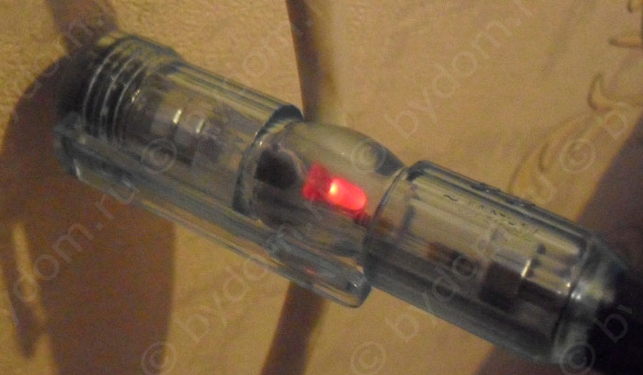

Горящий светодиод - это индикатор наличия переменного напряжения в исследуемой области.

Ложное срабатывание: при трении корпуса о пластик кабеля или иную поверхность возникает статическое напряжение при котором возможны ложные сигналы.

Также недостаток этого способа при обнаружении скрытой проводки - невысокая точность. Если дом панельный, то это занятие будет совсем бесполезным поскольку арматура в плитах перекрытия исказит сигнал.

Ищем место обрыва в кабеле (обратите внимание на зазор между пятачком отвертки и кабелем - это правильно):

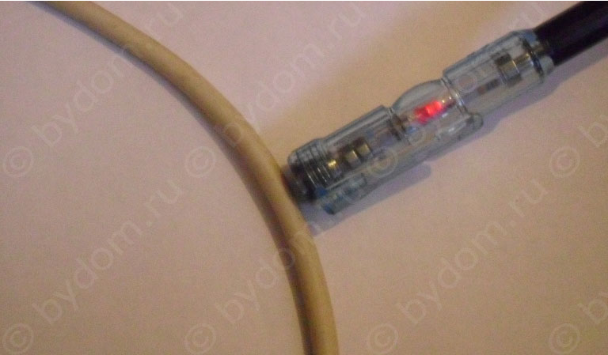

Замыкаем щуп отвертки и проводим пятачком вдоль провода. В области где светодиод погас провод поврежден.
Проверка целостности цепи
Внимание! Перед проверкой убеждаемся что исследуемый прибор отключен от цепи и не находится под током.

Замыкаем пальцем одной руки пятачок отвертки и прикасаемся щупом к любой клемме. Второй рукой замыкаем другую клемму исследуемой цепи.

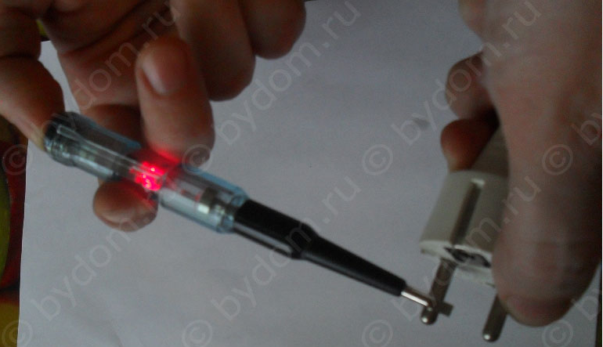

Горящий светодиод проинформирует, что сеть не имеет разрыва.

Проверка полярности батареи или аккумулятора (от 1.5В до 36В постоянного тока)
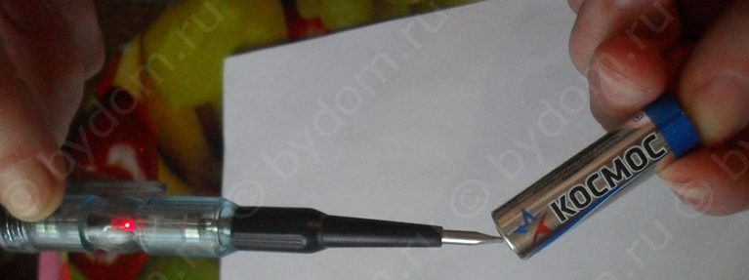

Замыкаем пальцем пятачок отвертки и прикасаемся щупом к клемме батареи. Второй рукой замыкаем другую клемму.

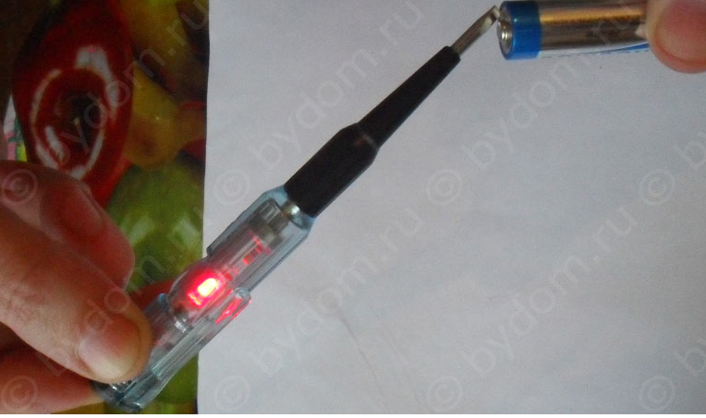

На положительной клемме светодиод светит значительно ярче.
Спектр использования набора довольно обширен и делает его недорогим и практичным.
Набор является неотъемлемым помощником домашнего мастера для несложных работ в быту связанных с электрикой.

Утилизация

При списании оборудования после длительного использования оно подлежит демонтажу и утилизации в соответствие с требованиями законодательства, действующего в стране размещения оборудования.

Гарантия

1. Предприятие-изготовитель гарантирует нормальную работу изделия в течение 12 месяцев со дня продажи его при соблюдении правил эксплуатации и ухода, предусмотренных настоящим руководством.
2. При обнаружении открытых производственных дефектов изделия, потребителю следует обратиться в сервисную мастерскую Поставщика (Продавца), а в случае отсутствия таковой – в магазин, продавший изделие, для отправки в гарантийный ремонт дилеру.
3. В течение гарантийного срока неисправности, не вызванные нарушением правил эксплуатации, устраняются бесплатно.
4. При отсутствии на гарантийных талонах даты продажи заверенной печатью Продавца, срок гарантии исчисляется с даты выпуска изделия. По вопросам, связанным с комплектностью и упаковкой изделия, необходимо обращаться в торговые организации, где была произведена покупка.
5. Гарантийный талон может быть изъят только инженером по гарантии Поставщика, либо специалистом сервисной службы Поставщика (дилера), осуществляющего гарантийный ремонт и только при устранении дефекта в изделии.
6. Все претензии по качеству будут рассмотрены только после проверки изделия в сервисном центре.

Мастерская имеет право отказа от бесплатного гарантийного ремонта в следующих случаях:
- Неправильно или с исправлениями заполнены свидетельство о продаже и гарантийные талоны.
- При отсутствии паспорта изделия, гарантийного талона.
- При использовании изделия не по назначению или с нарушениями правил эксплуатации (см. инструкцию по эксплуатации).
- При наличии механических повреждений (трещины, сколы, следы ударов и падений, деформации корпуса или любых других элементов конструкции).
- При наличии внутри изделия посторонних предметов.
- При наличии признаков самостоятельного ремонта.
- При наличии изменений конструкции.
- Загрязнение изделия, как внутреннее, так и внешнее.
- Обнаружения дефектов, являющихся результатом неправильной или небрежной эксплуатации, транспортировки, хранения, или являющихся следствием несоблюдения режима питания, стихийного бедствия, аварии и т.п.
- Дефект – результат естественного износа.

- Гарантия не распространяется на расходные материалы, навесное оборудование и сменные насадки, а также любые другие части изделия, имеющие естественный ограниченный срок службы.
- Условия гарантии не предусматривают профилактику и чистку изделия, а также выезд мастера к месту установки изделия с целью его подключения, настройки, ремонта, консультации.
Транспортные расходы не входят в объём гарантийного обслуживания.


FORSAGE
Гарантийный талон

№ _________________

от "______ " ________________ 20____г.

Категория изделия _____________________

Наименование изделия: __________________________________________________________________

Модель/Артикул __________________________________________

Серийный номер _________________________________________

Дата продажи _____________________________________________

Подпись продавца _____________ / __________________________/
(Фамилия, инициалы)

ЧТУП «Торговый Дом «Форсаж Инструмент Бел» устанавливает гарантийный срок 12 месяцев на электоинструмент при условии соблюдения требований хранения, эксплуатации, предусмотренных нормативными документами, техническими характеристиками и положением о гарантии, за исключением изделий, на которые в соответствии с вышеуказанным положением не распространяется.
ВНИМАНИЕ!!!
Информацию о сроках гарантии смотрите на официальном сайте компании в разделе "ИНФОРМАЦИЯ"
Гарантийный срок исчисляется с момента продажи изделия конечному потребителю (покупателю).
Гарантийный срок продлевается на время, в течение которого изделие не могло использоваться из-за обнаруженных в нем недостатков, при условии своевременного извещения поставщика о недостатках изделия в порядке, установленном законодательством (той страны, где товар был продан) и положением о гарантии.
Продавец обязуется удовлетворить требование потребителя (покупателя) о ремонте или замене изделия ненадлежащего качества не позднее 14 (четырнадцати) рабочих дней при наличии запасных частей или аналогичного изделия на складе Продавца или в течение 90 (девяноста) календарных дней при поставке со склада производителя изделия. Исчисление срока наступает со следующего рабочего дня от даты получения продавцом письменного требования потребителя. Заявка Покупателя, посланная по факсу, считается сторонами поданной.
Выполнение работ по ремонту Товара не связанными с дефектами, за которые отвечает Поставщик, выполняется не позднее 14 (четырнадцати) рабочих дней на основании письменной заявки Покупателя при наличии запасных частей на складе Поставщика или в течение 90 (девяноста) календарных дней при поставке со склада Производителя Товара.
При отсутствии запасной части на складе Поставщика исчисление срока наступает со следующего рабочего дня от даты получения 100% предоплаты стоимости заказываемых запасных частей и стоимости ремонтных работ. Заявка Покупателя, посланная по факсу, считается сторонами поданной.
Несоблюдение условий эксплуатации и хранения инструмента может привести к преждевременному выходу его из строя.
Неправильное применение инструмента выявляется экспертизой по характерным признакам
повреждений и может быть не признанным гарантийным случаем.
Естественный износ инструмента гарантийным случаем НЕ ЯВЛЯЕТСЯ
Инструмент, вышедший из строя в течение гарантийного срока, принимается на рекламацию
в соответствии с законом “О защите прав потребителя”.
ПРЕДУПРЕЖДЕНИЕ!!!
К работе с электрифицированным инструментом допускаются лица не моложе 18 лет, прошедшие специальное обучение, сдавшие соответствующий экзамен и имеющие запись об этом в удостоверении
ВНИМАНИЕ!!!
- не использовать электроинструмент не по назначению;
- не хранить и не работать с электроинструментом в условиях повышенной влажности, открытых атмосферных осадков (дождь, снег);
- не допускать падения инструмента с большой высоты на твердую поверхность;
- не допускать самостоятельного ремонта и регулировок инструмента в период гарантийного срока;
- по окончании работ очистить инструмент от пыли, грязи;
- электрическая проводка к инструменту быть защищены от случайных механических повреждений.
- оставлять без надзора инструмент, передавать его лицам, не имеющим права на пользование им.
ТРЕБОВАНИЯ К ЭЛЕКТРОИНСТРУМЕНТУ:
- не производить никакого ремонта электроинструмента самому работающему, а немедленно сдать инструмент в сервисную мастерскую для ремонта;
- не передавать электроинструмент даже на короткое время другим лицам;
- не производить ремонт проводов и штепсельных соединений;
Гарантия НЕ РАСПРОСТРАНЯЕТСЯ:
1. На изделия при наличии механических повреждений (трещины, сколы, вмятины и т.п.) и повреждений вызванных воздействием агрессивных сред, высокой влажности и температуры, попаданием инородных предметов в вентиляционные решётки электроинструмента, также повреждений, связанных с неправильным хранением (коррозия металлических частей и т.п.).
2. На изделие, имеющие сильное внешнее или внутреннее загрязнения.
3. На изделие, который был подвергнут самостоятельному вскрытию, ремонту со стороны Покупателя.
4. На изделия с удалённым, стёртым, нечитаемым и изменённым серийным номером.
5. На работы, связанные с профилактическими работами (чистка, смазка, промывка).
6. На элементы питания, полностью утратившие свой ресурс.
РЕКОМЕНДАЦИЯ!!!
Уважаемый клиент, для продления срока службы изделия и обеспечения надёжной и безопасной эксплуатации проводите на базе сервисного центра Продавца профилактическое обслуживание.
Периодичность проведения профилактического обслуживания при номинальной нагрузке равна сроку естественного износа угольных щёток.
Проведение профилактического обслуживания не изменяет гарантийный срок и проводится силами специалиста сервисного центра Продавца за счёт Покупателя.
Выявленные в процессе профилактического обслуживания неисправности, попадающие под действие гарантийных обязательств, устраняются бесплатно.
Негарантийные поломки, выявленные в при проведении профилактических работ устраняются по согласованию сторон в обычном порядке по действующему прейскуранту цен сервисного центра.
Для продления срока службы аккумуляторных блоков следует заряжать не реже одного раза в три месяца.

ВНИМАНИЮ ПОТРЕБИТЕЛЯ:
Изделия в гарантийный ремонт принимаются только в чистом виде и только при наличии гарантийного талона. В случае утери гарантийного талона ДУБЛИКАТ ГАРАНТИЙНОГО ТАЛАОНА НЕ ВЫПИСЫВАЕТСЯ!!! изделие автоматически снимается с гарантии.

Продавец при отпуске изделия покупателю (потребителю) путём внешнего осмотра, продемонстрировал его на предмет комплектности, исправности, отсутствия внешних повреждений.
Изделие получено покупателем (потребителем) в исправном состоянии и в полной комплектности.
С гарантийной политикой продавца и её условиями ознакомлен, претензий не имею.

Подпись покупателя (потребителя) _____________________________ / _________________________/
/фамилия и инициалы/

Корешок к гарантийному талону  № 1  Дата продажи ________________________  Дата приёма в ремонт ______________  Дата выдачи из ремонта _______________  Подтверждение гарантии:  - ДА  - НЕТ  Подпись приёмщика __________________  Модель изделия ______________________  Серийный № _________________________  Сведения о ремонте  Ремонт выполнил _______________  М.П. | Корешок к гарантийному талону  № 2  Дата продажи ________________________  Дата приёма в ремонт ______________  Дата выдачи из ремонта _______________  Подтверждение гарантии:  - ДА  - НЕТ  Подпись приёмщика __________________  Модель изделия ______________________  Серийный № _________________________  Сведения о ремонте  Ремонт выполнил _______________  М.П. | Корешок к гарантийному талону  № 3  Дата продажи ________________________  Дата приёма в ремонт ______________  Дата выдачи из ремонта _______________  Подтверждение гарантии:  - ДА  - НЕТ  Подпись приёмщика __________________  Модель изделия ______________________  Серийный № _________________________  Сведения о ремонте  Ремонт выполнил _______________  М.П. | Корешок к гарантийному талону  № 4  Дата продажи ________________________  Дата приёма в ремонт ______________  Дата выдачи из ремонта _______________  Подтверждение гарантии:  - ДА  - НЕТ  Подпись приёмщика __________________  Модель изделия ______________________  Серийный № _________________________  Сведения о ремонте  Ремонт выполнил _______________  М.П.
  Наименование | № детали | Кол-во
  Наименование | № детали | Кол-во
  Наименование | № детали | Кол-во
  Наименование | № детали | Кол-во

Сервисный центр продавца находится по адресу: Частное торговое унитарное предприятие «Торговый дом «Форсаж Инструмент Бел»
223043, Минская обл., Минский р-н, Папернянский с/с, район деревни Дубовляны, д.43

